**REGISTRO FOTOGRÁFICO**

ORIENTACION PSICOLÓGICA MES DE ABRIL DE 2020

|  |  |
| --- | --- |
| D:\Usuarios\Janet\Downloads\Screenshot_20200420-171550_WhatsApp.jpg | Área Comercial (lectura)  Tema: Apoyo psicológico  Día: 20 de abril de 2020  Hora: 4 a 5 pm |

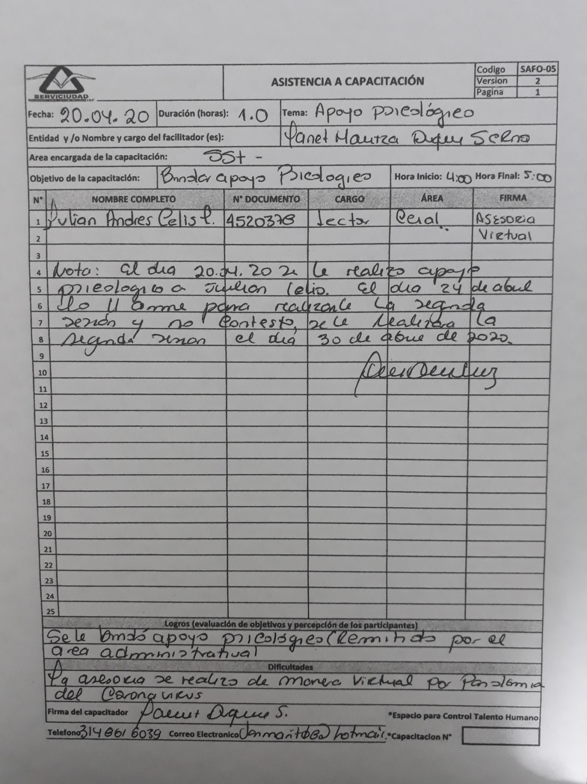

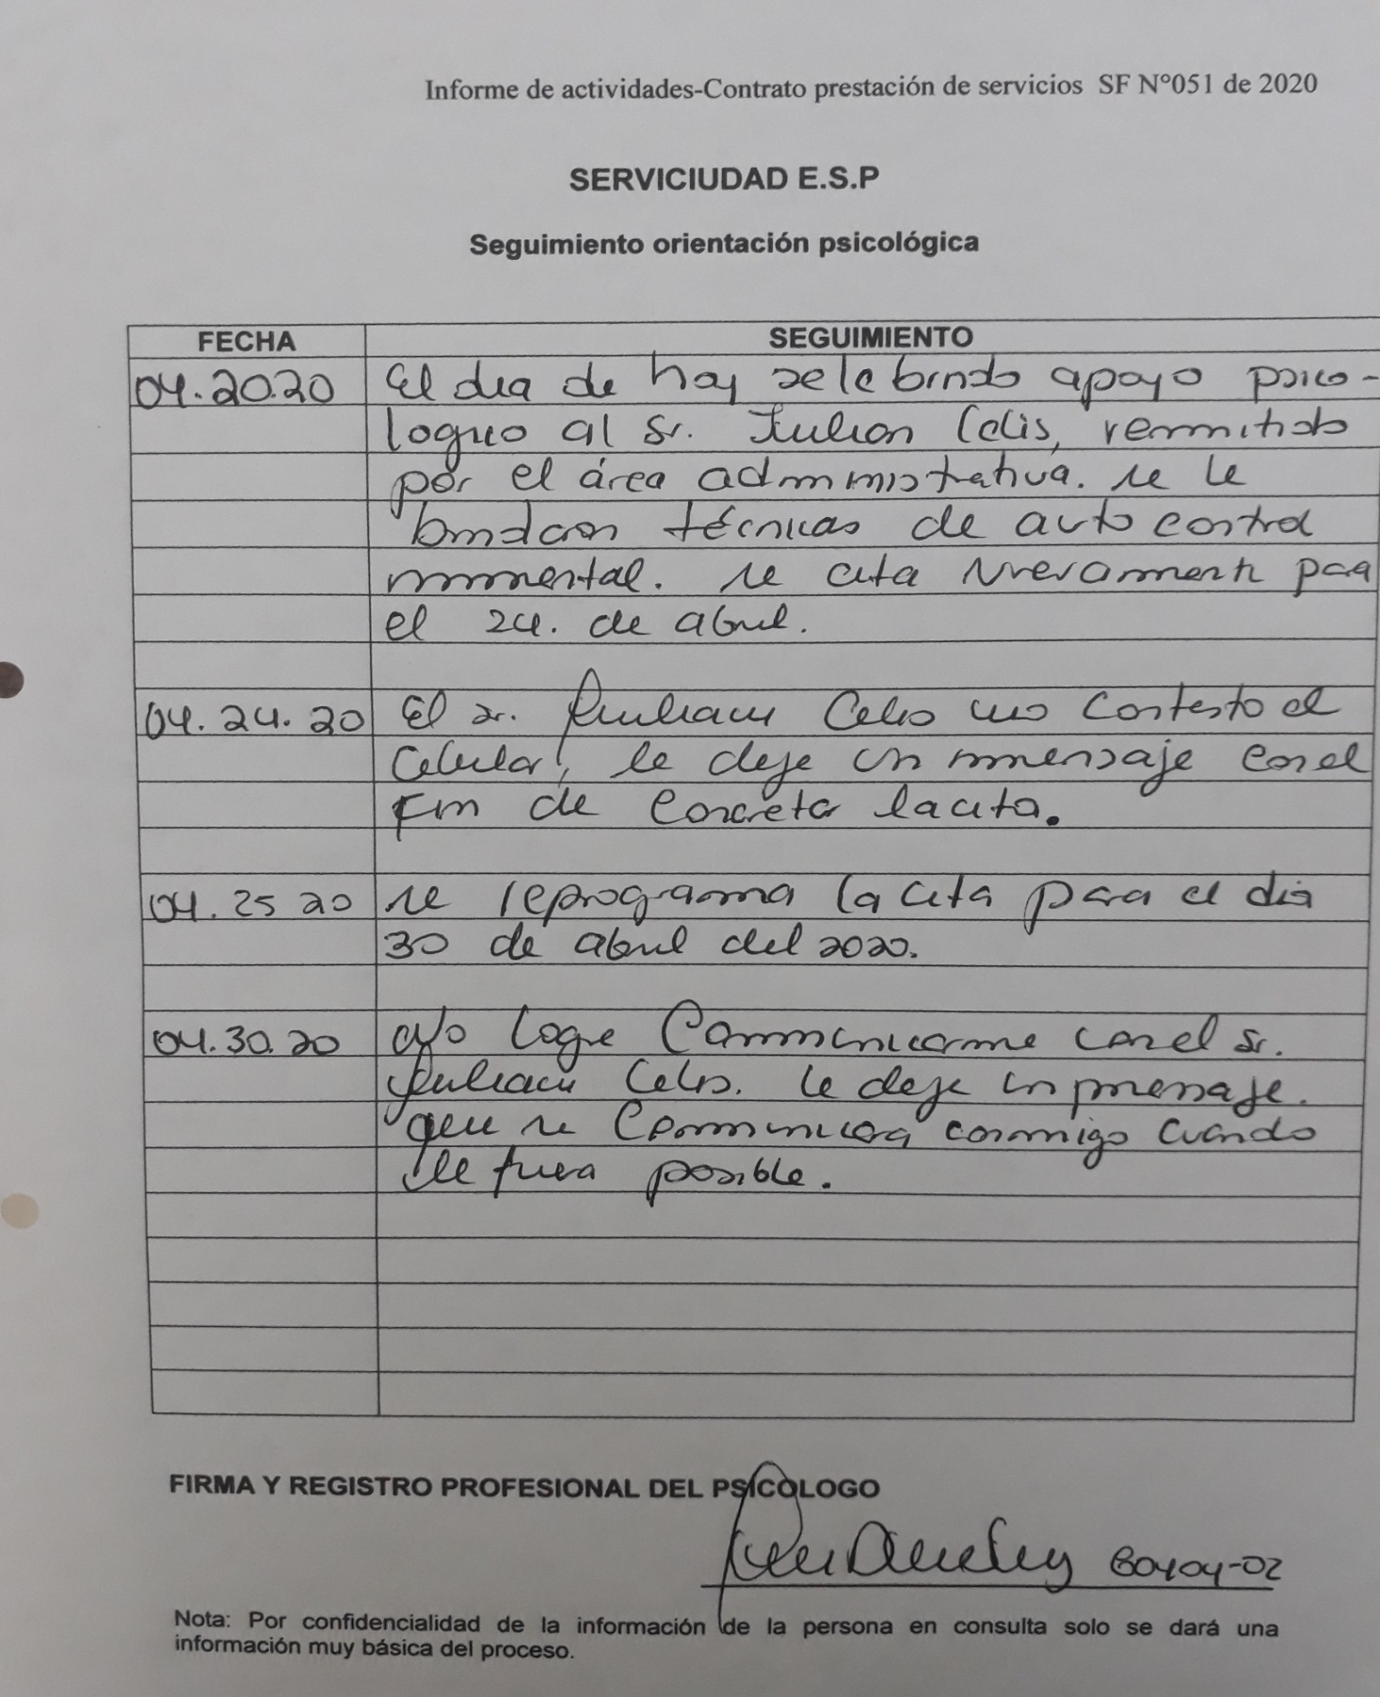

|  |  |
| --- | --- |
| D:\Usuarios\Janet\Downloads\20200424_080519.jpg | Área Operativa: Sección barrido  Tema: Apoyo psicológico  Día: 28 de abril de 2020  Hora: 4 a 5 pm |

